**LA CONSONANTE “F”**

**EL PATITO FEO**

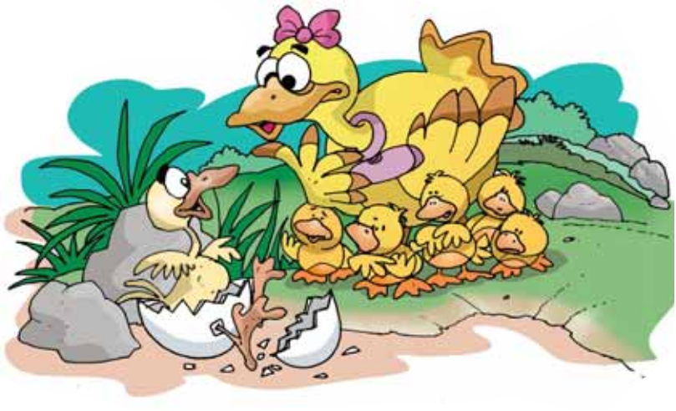**Observa y lee**

Y llegó el día en que mamá pata tuvo a sus hijitos. Estaba tan feliz que no se dio cuenta que un huevo, el más grande de los siete, aún no se había abierto. Poco después salió

un grande pato, pero feísimo. Pasaron los días, los otros patos se burlaban de él, llamándolo feo y torpe. Un día cansado de todo esto se marchó. Pasaron varios meses y un buen día, al pasar por un estanque, se encontró con las aves más bellas y elegantes, que jamás había visto.

_¿M e puedo bañar con ustedes? - preguntó a las hermosas aves

-¡Claro que sí! - respondieron los cisnes.

Mira tu reflejo en el estanque. El patito se introdujo en el agua y lo que vio lo dejo maravillado. ¡ Se había transformado en un hermoso cisne!

¿Porqué huyó el patirto feo?

¿Crees que siempre podemos encontrar personas que no quieran como so mos’

**ACTIVIDADES**

**Responde oralmente.**

* ¿Por qué huyó el patito feo ?
* ¿Crees que siempre podemos encontrar personas que no quieran como somos?





El patito feo vivió muy feliz

feliz

fe - liz

fa - fe - fi - fo - fu

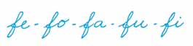

**Observa y lee**

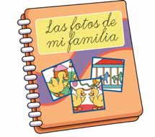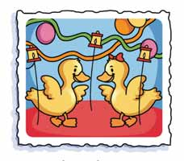  
 Un día de fiesta. Álbum de fotos

**Lee y pinta**

foco foca faro

**Pinta y completa la letra que falta con letras móviles**.

a

e

i

o

u

f

s

r

ca

l

n

|  |  |  |  |  |  |  |
| --- | --- | --- | --- | --- | --- | --- |
| f | a | m | i | l | i | a |
| a | u | f | i | l | o | f |
| m | d | a | m | a | U | i |
| a | F | l | e | b | r | n |
| d | f | o | c | a | c | o |

**Lee las palabras escritas, búscalas en la sopa de letras y enciérralos.**

* familia
* fino
* filo
* fama
* fosa

**Completa estas palabras con fa, fe, fi, fo, fu.**

____rrocarril

____milia

____ca

**Pinta el nombre que corresponde a cada figura y luego colorea.**

|  |  |  |
| --- | --- | --- |
|  |  | fuego |
|  | fono |
|  | fama |

|  |  |  |
| --- | --- | --- |
|  |  | fama |
|  | fideo |
|  | fuma |

|  |  |  |
| --- | --- | --- |
|  |  | fino |
|  | foco |
|  | faro |

|  |  |  |
| --- | --- | --- |
|  |  | familia |
|  | fusil |
|  | famoso |

|  |  |  |
| --- | --- | --- |
|  |  | furia |
|  | feria |
|  | sofá |

|  |  |  |
| --- | --- | --- |
|  |  | teléfono |
|  | fulano |
|  | fino |

**Lee**

La foca me mira.

La niña tiene una foca.

Fabio compra una foca.

**Relaciona**

teléfono

famoso

familia

fresa

fácil

filete

fumar

fecha

filo

feliz

familia

fresa

teléfono

famoso

fumar

filete

fácil

feliz

filo

fecha

**Usa la clave y encontrarás una palabra.**

1=o 2=f 3=e

4=c 5=i 6=m

7=l 8=a 9=u

**2868 2968**

**2571 2868**

**2578 2148**